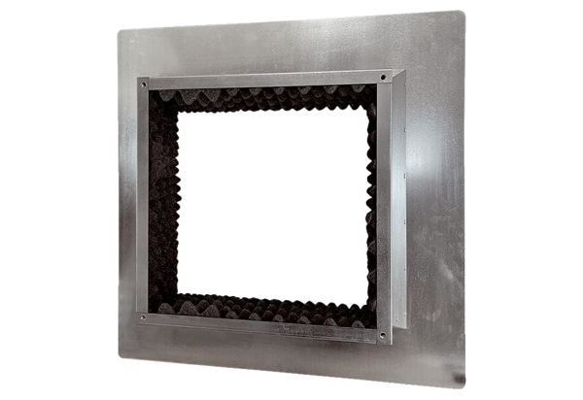Postolje krova izolirano, za ravne krovove SOFI 35Jedinica za pakiranje: 1 komAsortiman: C
Broj artikla: 0073.0048Proizvođač: MAICO

